Les Andes à DIJON

SAMEDI 24 JUIN 2017

Au Caveau du Consulat Honoraire Du Mexique
11 bis cours du Charles de Gaulle -Dijon
Exposition de peinture
MAMANI MAMANI
15h à 19h
Entrée libre
Concert Los Pasajeros 20h
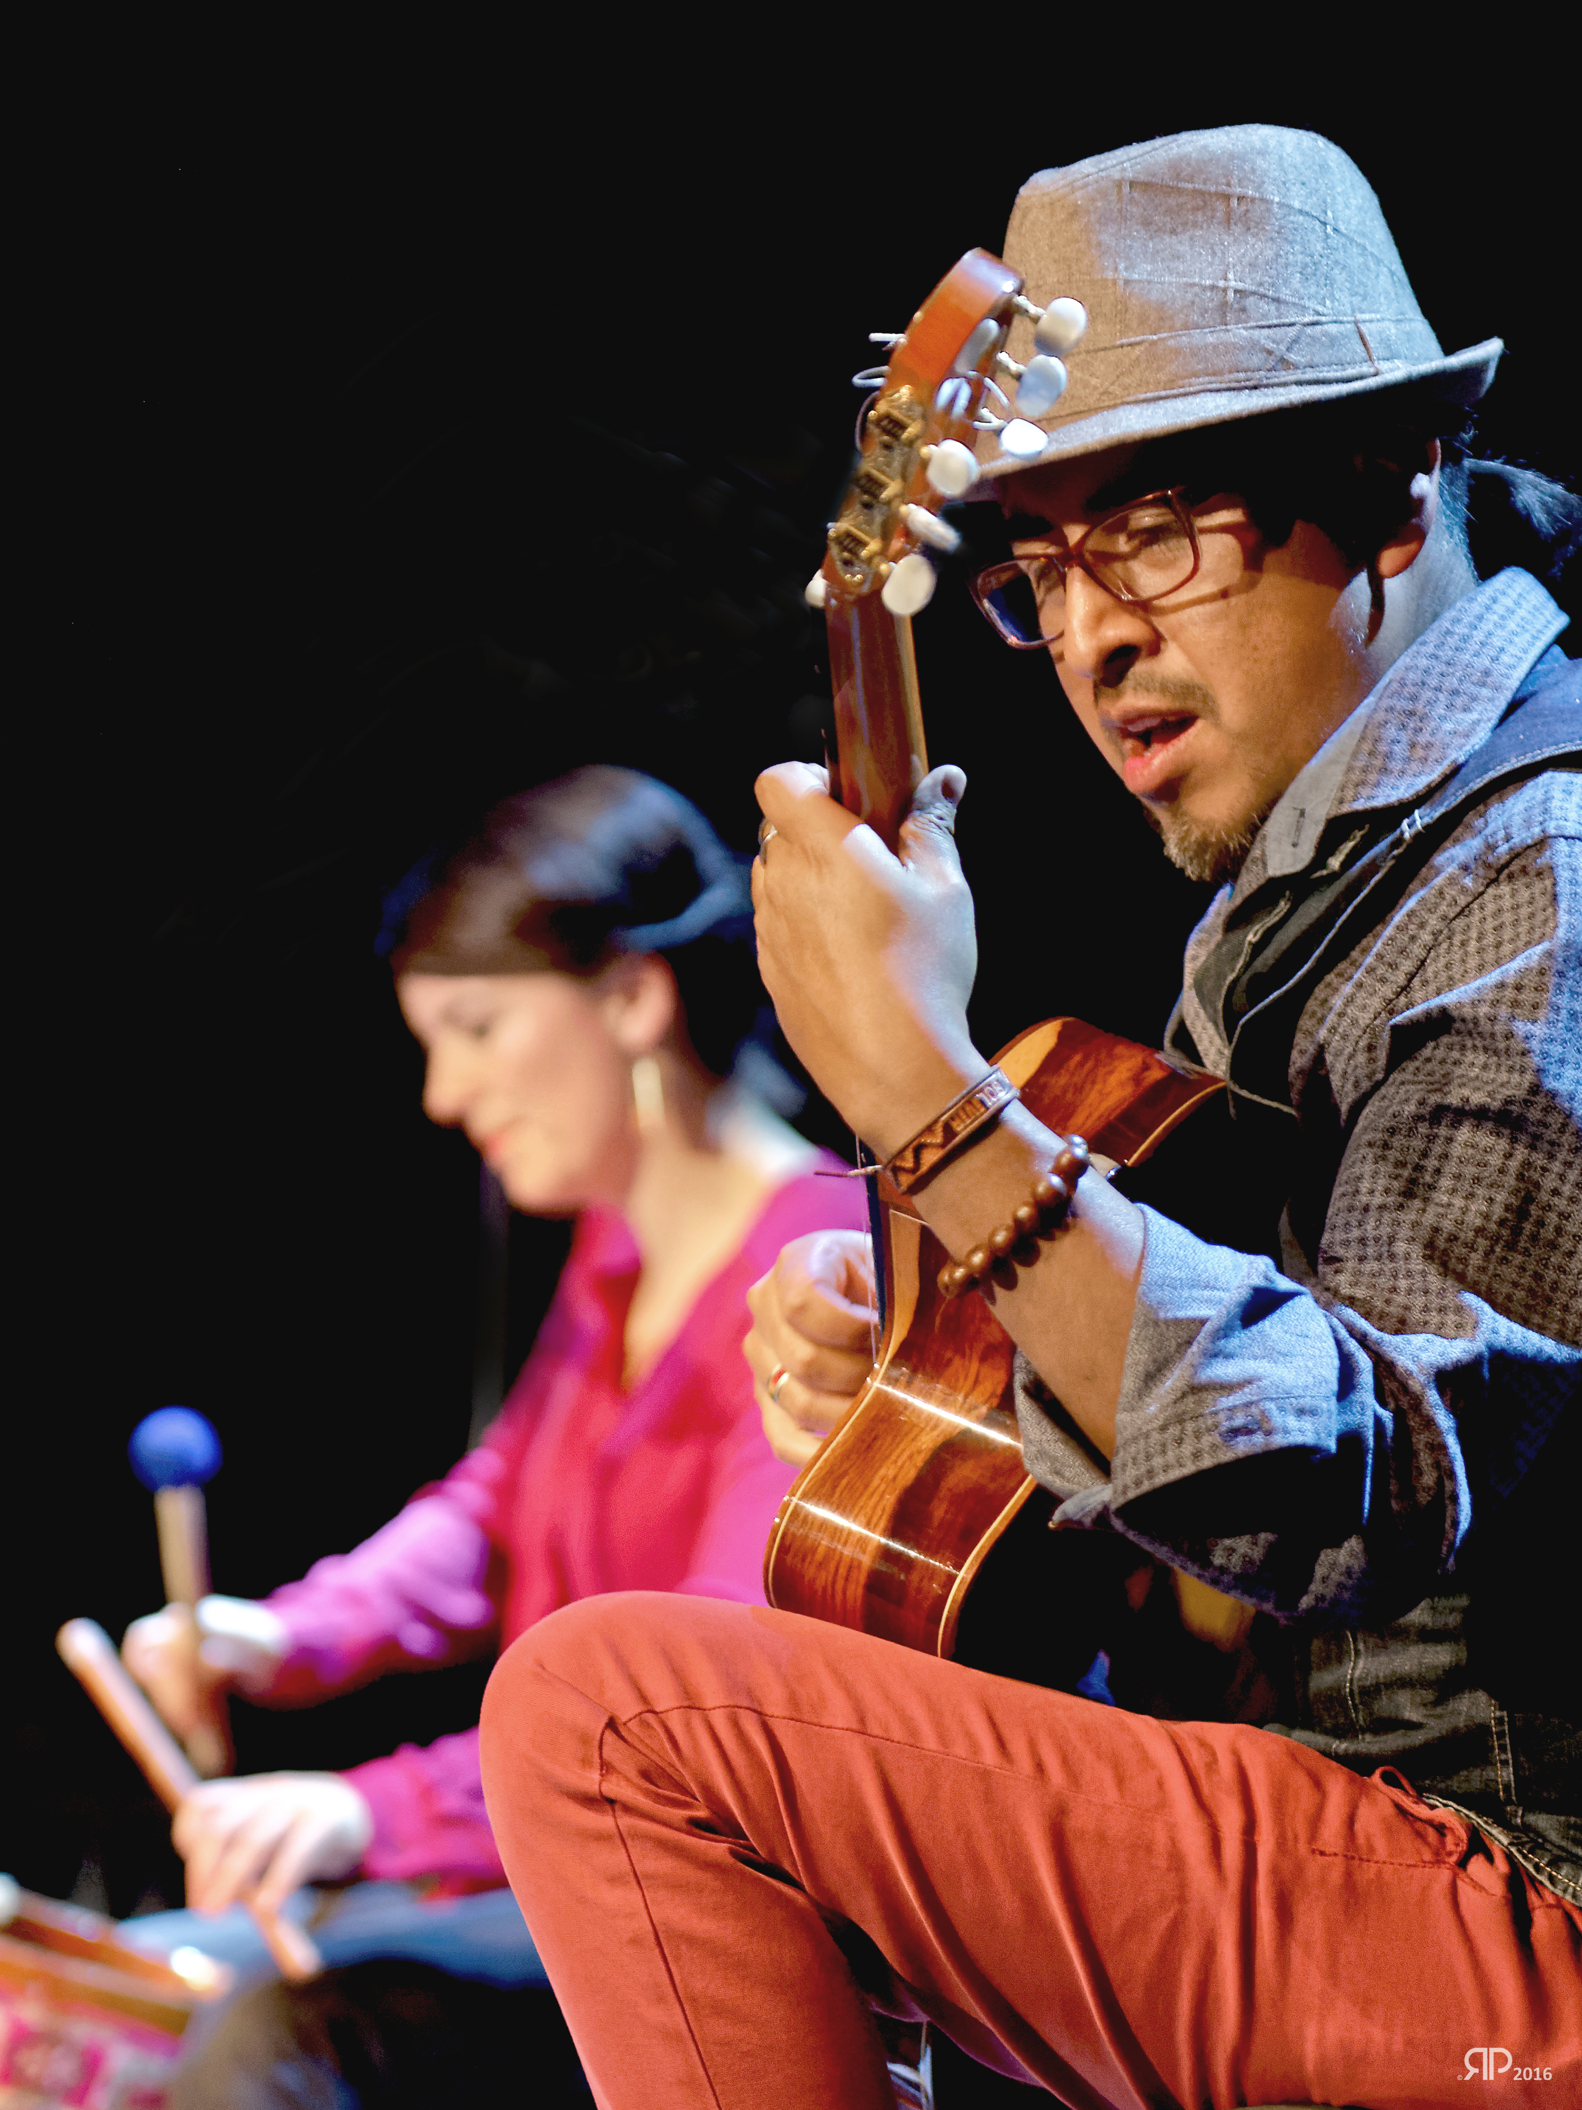
Présentation de leur disque
Participation libre

Merci de confirmer votre présence au 06 73 19 04 20 ou à penaranda.thierry@neuf.fr

